## **Tech Entregas: Dicionário de Dados**

**Integrantes:** Matheus Lopes, Luan Oliveira e Ayrton Senna

**Clientes**

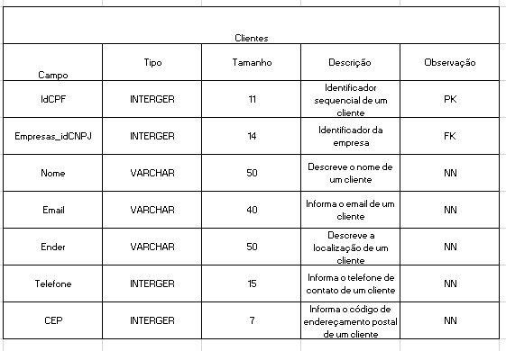

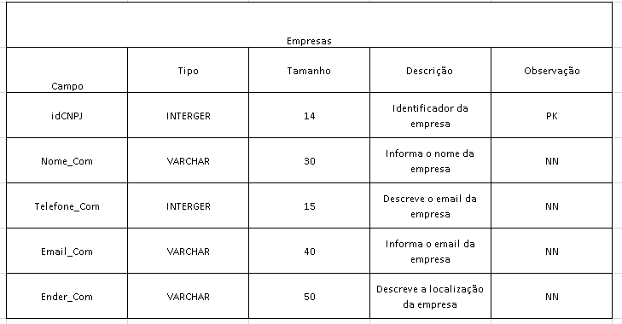**Empresas**

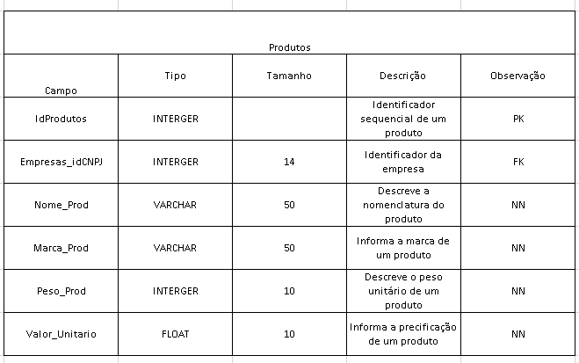**Produtos**

**Itens Produtos**

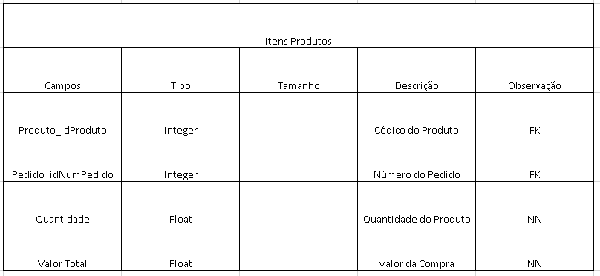

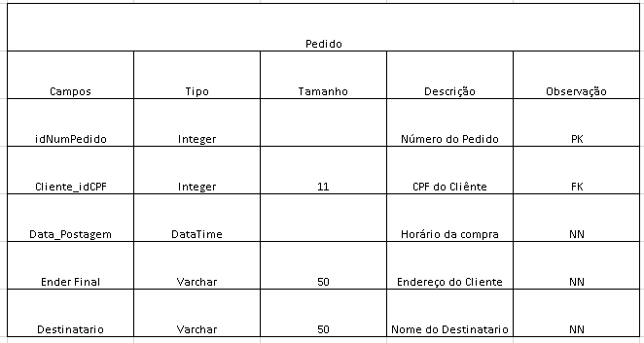**Pedido**

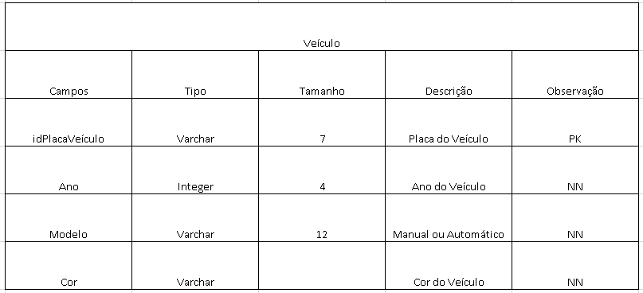**Veículo**

**Entrega**

